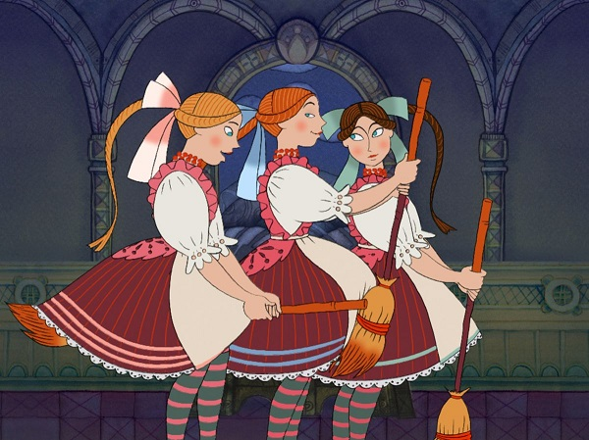

Bölcs gondolatok a bölcs mesékről
A mese örök. A mese pedig azért örök, mert a közönsége is örök. Amíg gyerekek vannak, addig mese is lesz, és a gyerekek sem változnak lényegesen, alapállásuk örök. Mert mi a gyerek viszonya a világhoz? Meg akarja ismerni, és meg akarja hódítani, és ebben segít többek között a mese is. (Csukás István)
A gyermekkornak két tündérvilága van: cselekvés síkján a játék, és szellemi síkon a mese. (Kádár Annamária)
A mesék nem csak arra szolgálnak, hogy szívünkben ne bontsa ki fekete bársonyvirágát a gonoszság, nem csak arra, hogy tudjunk miről beszélgetni a kopasz fejű teliholddal, ha éjszaka megpihenünk a szegletes útjelző kövön, nem csak arra, hogy sírhatnékunkat tápláljuk, mikor ránk támad tulajdon árvaságunk, de arra is, hogy a belénk ragadt rossz anyagot kihajtsa a lelkünkből és testünkből is. (Cserna-Szabó András)
A mese maga az ige, mert alapjában a valóságra, az élet igazságaira épül. Sőt, az élet bizonyos dolgai, szerintem, pont a mesék őszinteségét igénylik. (Kovács Magda)
A mesékben minden benne van: mindaz, ami volt, és mindaz, ami még lehet. (Boldizsár Ildikó)
A mese játék, csoda, hit és lélek. Mosoly mindenki lelkére. A mese az gyógyír, az befele és kifele is gyógyít. (Csernik Szende)
A mese a szimbólum, amely mögött az igazság rejtőzik. (G. Hajnóczy Rózsa)
A népmesék nem egy letűnt világ nyomai, hanem elődeink ránk örökített bölcsességének gyöngyszemei. A mese a lelki rokonunk, a bölcs és tapasztalt öregapánk és öreganyánk, aki a kellő időben tanáccsal és segítséggel látja el a tisztelettel és nyitott szívvel feléje forduló hallgatót. A népmesék kincsestárában tudást és erőt kap kis és nagy küzdelmeihez az, aki megdolgozik érte. A mese reményt és erőt adó, csodával meglocsolt szigorú tanítónk, aki mindig azt mutatja meg magából, amire épp szükségünk van
– olvasható mintegy összegzésként a Móra Könyvkiadó weboldalán.

